ΕΡΓΑΣΤΗΡΙΑ ΔΕΞΙΟΤΗΤΩΝ

Επιμορφωτικό – υποστηρικτικό υλικό
Πράξη: «Επιμόρφωση των εκπαιδευτικών στις δεξιότητες μέσω εργαστηρίων» (MIS 5092064)
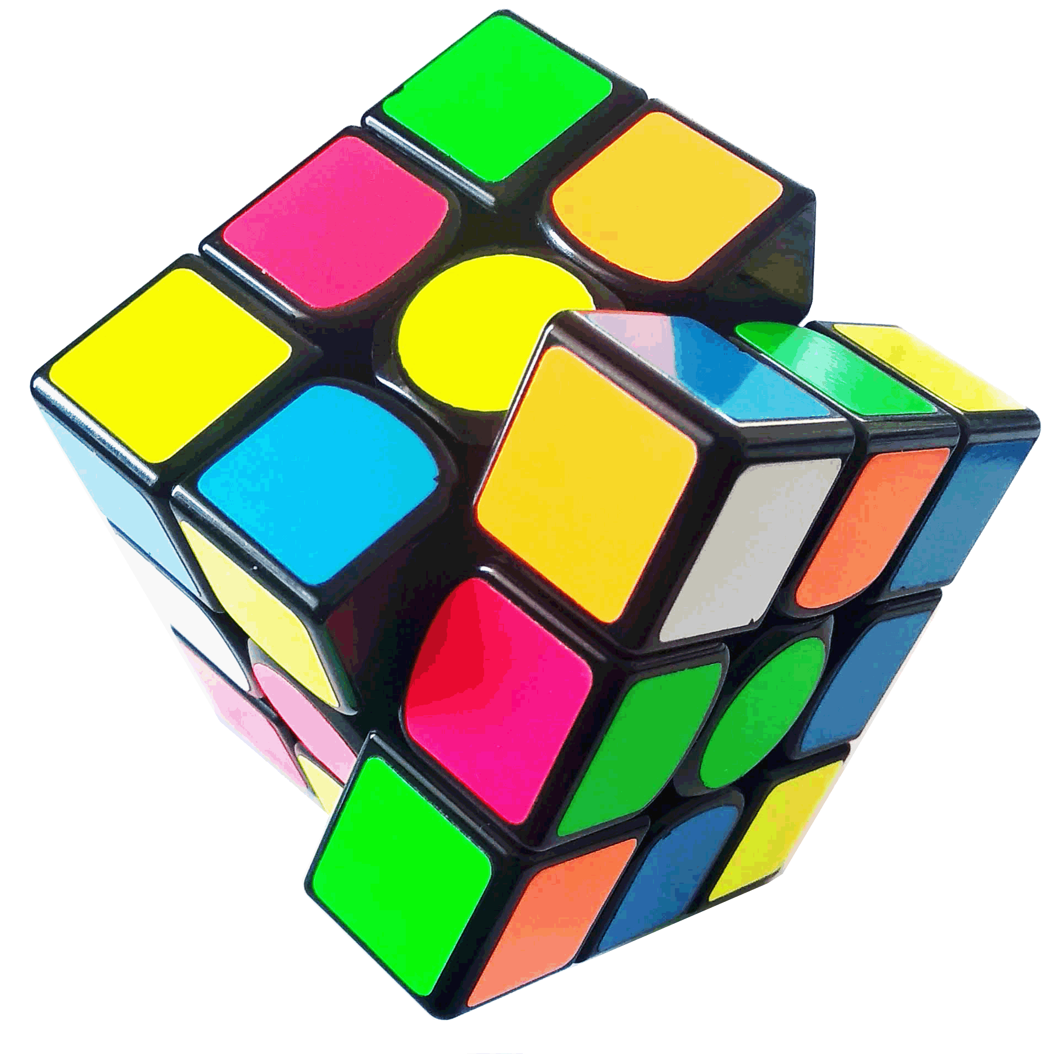

ΣΤΟ ΠΛΑΙΣΙΟ ΤΟΥ ΕΠΙΧΕΙΡΗΣΙΑΚΟΥ ΠΡΟΓΡΑΜΜΑΤΟΣ «ΑΝΑΠΤΥΞΗ ΑΝΘΡΩΠΙΝΟΥ ΔΥΝΑΜΙΚΟΥ ΕΚΠΑΙΔΕΥΣΗ ΚΑΙ ΔΙΑ ΒΙΟΥ ΜΑΘΗΣΗ 2014-2020» που συγχρηματοδοτείται από την Ελλάδα και την Ευρωπαϊκή Ένωση (Ευρωπαϊκό Κοινωνικό Ταμείο)

ΕΡΓΑΣΤΗΡΙΑ ΔΕΞΙΟΤΗΤΩΝ
ΣΧΕΔΙΟ ΔΡΑΣΗΣ
της Σχολικής Μονάδας
7/ΘΕΣΙΟΥ ΔΗΜΟΤΙΚΟΥ ΣΧΟΛΕΙΟΥ ΠΕΤΕΙΝΟΥ

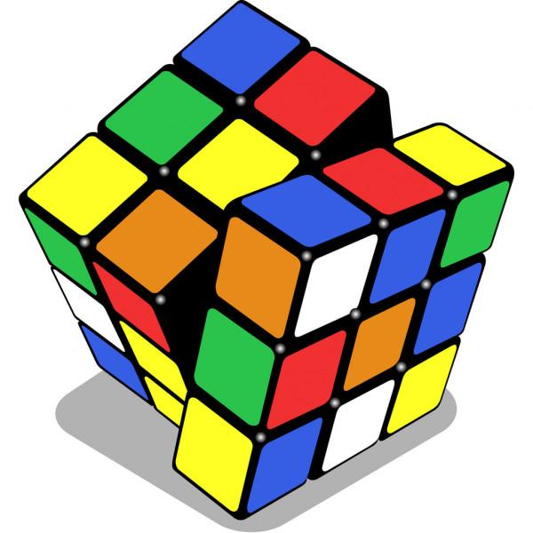
ΕΡΓΑΣΤΗΡΙΑ ΔΕΞΙΟΤΗΤΩΝ 21+:
http://iep.edu.gr/el/psifiako-apothetirio/skill-labs
ΟΠΣ Επιμόρφωσης - Ι.Ε.Π.: Όλες οι δράσεις (iep.edu.gr): https://elearning.iep.edu.gr/study/course/index.php?categoryid=62

ΣΧΕΔΙΟ ΔΡΑΣΗΣ ΤΗΣ ΣΧΟΛΙΚΗΣ ΜΟΝΑΔΑΣ ΤΟΥ 7/ΘΕΣΙΟΥ ΔΗΜΟΤΙΚΟΥ ΣΧΟΛΕΙΟΥ ΠΕΤΕΙΝΟΥ:
ΕΡΓΑΣΤΗΡΙΑ ΔΕΞΙΟΤΗΤΩΝ
ΣΧΕΔΙΟ ΔΡΑΣΗΣ ΣΧΟΛΙΚΗΣ ΜΟΝΑΔΑΣ-

7/ΘΕΣΙΟΥ ΔΗΜΟΤΙΚΟΥ ΣΧΟΛΕΙΟΥ ΠΕΤΕΙΝΟΥ

ΣΧΟΛΙΚΟ ΕΤΟΣ :2021-2022
Σχολική μονάδα | Δημοτικό
Αριθμός τμημάτων | 7
Αριθμός μαθητών/μαθητριών σχολικής μονάδας | 107
Αριθμός εκπαιδευτικών σχολικής μονάδας | 16
Αριθμός εκπαιδευτικών που συμμετέχουν στα Εργαστήρια δεξιοτήτων | 8

Ζω καλύτερα – Ευ Ζην | Φροντίζω το Περιβάλλον | Ενδιαφέρομαι και Ενεργώ - Κοινωνική Συναίσθηση και Ευθύνη | Δημιουργώ και Καινοτομώ – Δημιουργική Σκέψη και Πρωτοβουλία
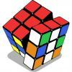 | 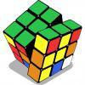
1. ΥΓΕΙΑ: Διατροφή - Αυτομέριμνα, Οδική Ασφάλεια | 1. Οικολογία - Παγκόσμια και τοπική Φυσική κληρονομιά | 1. Ανθρώπινα δικαιώματα | 1. STEM/ Εκπαιδευτική Ρομποτική
2. Ψυχική και Συναισθηματική Υγεία - Πρόληψη | 2. Κλιματική αλλαγή - Φυσικές Καταστροφές, Πολιτική προστασία | 2. Εθελοντισμός διαμεσολάβηση | 2. Επιχειρηματικότητα- Αγωγή Σταδιοδρομίας- Γνωριμία με επαγγέλματα
3. Γνωρίζω το σώμα μου - Σεξουαλική Διαπαιδαγώγηση | 3. Παγκόσμια και τοπική Πολιτιστική κληρονομιά | 3. Συμπερίληψη: Αλληλοσεβασμός, διαφορετικότητα
Α ΤΑΞΗ: «Δοντάκια γερά – Τρώνε καλά».  Β ΤΑΞΗ: «Εγώ και οι συμμαθητές μου- οι συμμαθήτριές μου. Ας γνωριστούμε καλύτερα».  Γ ΤΑΞΗ: «Γνωρίζω και προσέχω το σώμα μου».  Δ ΤΑΞΗ: «Στο δρόμο περπατώ και ασφαλώς κυκλοφορώ».  Ε ΤΑΞΗ: «Παίζουμε και Μαθαίνουμε Παρέα, Πάντα με Βλέμμα Θετικό».  ΣΤ1-ΣΤ2: «Γνωρίζω το σώμα μου ,αγαπώ τον εαυτό μου». | Α ΤΑΞΗ: «Θάλασσες χωρίς πλαστικά»  Β ΤΑΞΗ: «Η γη χορεύει».  Γ ΤΑΞΗ: «Ταξιδεύουμε στα αρχαία ελληνικά θέατρα»  Δ ΤΑΞΗ: «Τα φτερουγίσματα ακολουθώ στη λίμνη σα βρεθώ».  ΣΤ ΤΑΞΗ: «Η Λίμνη Βιστωνίδα – Γνωρίζω το παρελθόν, το παρόν και το μέλλον της». | Α ΤΑΞΗ: «Εμείς τα παιδιά και τα δικαιώματά μας»  Β ΤΑΞΗ: «Αγαπώ, νοιάζομαι και δρω».  Γ ΤΑΞΗ: «Σταματώ τις διακρίσεις-Αποδέχομαι τον «Άλλο».  Δ ΤΑΞΗ: «Το δικαίωμα σου υποχρέωσή μου».  ΣΤ1-ΣΤ2: «Σεβόμενος τον εαυτό μου , σέβομαι τον διπλανό μου». | Α ΤΑΞΗ: :«Ο Ήλιος μας και η παρέα του».  Β ΤΑΞΗ: «Επαγγέλματα του τώρα και του τότε».  Γ ΤΑΞΗ: «Οι μικροί μετεωρολόγοι».  Δ ΤΑΞΗ: «Ανακαλύπτω τον κόσμο της επιστήμης και της τεχνολογίας».  Ε ΤΑΞΗ: «Σχεδιάζουμε ένα ρομπότ».  ΣΤ1-ΣΤ2: «Η κάθε εποχή με τα επαγγέλματά της».

Βασικός προσανατολισμός του ετήσιου Σχεδίου Δράσης (Πλεονεκτήματα-μειονεκτήματα)

Το όραμά μας | Ο κύριος προσανατολισμός των δράσεων των Εργαστηρίων Δεξιοτήτων είναι η καλλιέργεια της ομαδοσυνεργατικής, δημιουργικής και κριτικά αναστοχαζόμενης εκπαιδευτικής διαδικασίας. Επιδιωκόμενος στόχος είναι η καλλιέργεια και ενίσχυση ήπιων δεξιοτήτων – επικοινωνία, εν συναίσθηση, περιβαλλοντική συνείδηση, ψηφιακή πολιτειότητα - που θα αποτελούν εφόδια ζωής για το μελλοντικό ενεργό  πολίτη. Η σταθερότητα της δημοκρατίας στις κοινωνίες του 21^{ου} αιώνα έχει ανάγκη από μαθητές ευέλικτους και ευπροσάρμοστους στις συνεχείς μεταβαλλόμενες συνθήκες οι οποίοι θα έχουν αποκτήσει τις απαραίτητες δεξιότητες μέσα από το εκπαιδευτικό και παιδαγωγικό κλίμα του σχολείου που επιδιώκουμε να δημιουργήσουμε
Στόχοι της σχολικής μονάδας σε σχέση με τις τοπικές και ενδοσχολικές ανάγκες | Οι παραπάνω δράσεις των αντίστοιχων θεματικών ενοτήτων προκύπτουν από τους Παγκόσμιους Δείκτες Αειφόρου Ανάπτυξης (περιβάλλον, ευ ζην, ασφάλεια, κοινωνία των πολιτών, σύγχρονη τεχνολογία και επιχειρηματικότητα)  Για το σχεδιασμό και την εφαρμογή των δράσεων των Εργαστηρίων Δεξιοτήτων θα αναζητηθούν συνεργασίες με τοπικούς φορείς της Αυτοδιοίκησης, του Τεχνικού Επιμελητηρίου, της Δημόσιας Κεντρικής Βιβλιοθήκης, της Λαϊκής Βιβλιοθήκης, της εφορείας Αρχαιοτήτων, του Σώματος Ελληνικού Οδηγισμού, της Πειραματικής σκηνής, του Κέντρο Περιβαλλοντικής αγωγής των Πανεπιστημιακών Ιδρυμάτων της πόλης αλλά και η συνεργασία με όμορες σχολικές μονάδες .  Οι δράσεις των Εργαστηρίων δεξιοτήτων θα αναρτώνται στην ιστοσελίδα του σχολείου ενώ με την ολοκλήρωση κάθε θεματικού κύκλου θα οργανώνεται ενδοσχολική παρουσίαση μεταξύ των μαθητών και μαθητριών και των εκπαιδευτικών όλων των τάξεων.
Ο ΠΡΟΓΡΑΜΜΑΤΙΣΜΟΣ ΤΩΝ ΕΡΓΑΣΤΗΡΙΩΝ ΑΝΑ ΘΕΜΑΤΙΚΗ ΕΝΟΤΗΤΑ
ως προς τη Θεματική Ενότητα  Ζω καλύτερα- Ευ ζην | Α τάξη υποθεματική : ΥΓΕΙΑ: Διατροφή – Αυτομέριμνα, Οδική Ασφάλεια  Τίτλος : «Δοντάκια γερά – Τρώνε καλά»  Προσδωκόμενα μαθησιακά αποτελέσματα :  Οι μαθητές/τριες α) να γνωρίσουν τη στοματική κοιλότητα, τα όργανα που βρίσκονται σ’ αυτή και τις λειτουργίες που επιτελούν β) να γνωρίσουν γενικά τα δόντια, γ)να αντιληφτούν τη σπουδαιότητα της διατροφής δ)να κατανοήσουν την αξία της φροντίδας των δοντιών ε) να συνειδητοποιήσουν τη σημασία της προληπτικής ιατρικής του οδοντιάτρου.  Β τάξη Υποθεματική: Ψυχική και Συναισθηματική Υγεία – Πρόληψη  Τίτλος: «Εγώ και οι συμμαθητές μου- οι συμμαθήτριές μου. Ας γνωριστούμε καλύτερα».  Προσδοκώμενα μαθησιακά αποτελέσματα:  Οι μαθητές/τριες α)να γνωρίσουν ο ένας τον/την άλλο/η και να δημιουργήσουν μια «δυνατή ομάδα» β) να «ανακαλύψουν» τον εαυτό τους και τα ιδιαίτερα χαρακτηριστικά τους, γ)να αποδεχτούν την εμφάνισή τους και τη διαφορετικότητά τους, δ) να «ανακαλύψουν» την οικογένειά τους και να αντιληφθούν γενικότερα το θεσμό της οικογένειας ε)να γνωρίσουν το σχολείο τους ως φορέα κοινωνικοποίησης, την τάξη τους και τους/τις συμμαθητές/τριες και να αναπτυχθούν υγιείς σχέσεις ανάμεσά τους.  Γ τάξη υποθεματική: Γνωρίζω το σώμα μου Σεξουαλική Διαπαιδαγώγηση  Τίτλος : «Γνωρίζω και προσέχω το σώμα μου».  Προσδοκώμενα μαθησιακά αποτελέσματα  Γνωριμία με το ανθρώπινο σώμα , τις λειτουργίες του και τα βασικά συστήματά του . Βιωματική-ανακαλυπτική μάθηση μέσω διαδραστικών δραστηριοτήτων και ανακάλυψη μέσω παιχνιδιού του μεγαλείου του ανθρώπινου σώματος .  Δ΄ τάξη υποθεματική : ΥΓΕΙΑ: Διατροφή – Αυτομέριμνα, Οδική Ασφάλεια  Τίτλος: « Στο δρόμο περπατώ και ασφαλώς κυκλοφορώ».  Προσδωκόμενα μαθησιακά αποτελέσματα:  Διαμόρφωση ενσυνείδητης και υπεύθυνης χρήσης του οδικού δικτύου  Ε΄ τάξη υποθεματική: Ψυχική και Συναισθηματική Υγεία –Πρόληψη  Τίτλος: «Παίζουμε και Μαθαίνουμε Παρέα, Πάντα με Βλέμμα Θετικό».  Προσδοκώμενα μαθησιακά αποτελέσματα:  Α1. Δεξιότητες μάθησης 21ου αιώνα  Α2. Ψηφιακή μάθηση 21ου αιώνα  Α3. Παραγωγική μάθηση μέσω των τεχνών και της δημιουργικότητας  Β1. Δεξιότητες της κοινωνικής ζωής  Β3. Δεξιότητες διαμεσολάβησης και κοινωνικής εν συναίσθησης  Στ τάξη υποθεματική: Γνωρίζω το σώμα μου- Σεξουαλική Διαπαιδαγώγηση  Τίτλος: «Γνωρίζω το σώμα μου ,αγαπώ τον εαυτό μου».  Προσδοκώμενα μαθησιακά αποτελέσματα :  Οι μαθητές μέσα από τη βιωματική και ανακαλυπτική μάθηση να γνωρίσουν το σώμα τους , τα όργανα και τα συστήματα του ανθρώπινου οργανισμού και να μάθουν να σέβονται το σώμα τους .  Εκτιμώμενος χρόνος υλοποίησης: 10/10 – 30/11
ως προς τη Θεματική Ενότητα  Φροντίζω το Περιβάλλον | Α τάξη υποθεματική : Οικολογία – Παγκόσμια και τοπική Φυσική κληρονομιά  Τίτλος : « Θάλασσες χωρίς πλαστικά»  Προσδοκώμενα μαθησιακά αποτελέσματα:  οι μαθητές και οι μαθήτριες να αποκτήσουν θετική στάση σχετικά με τη μείωση των πλαστικών απορριμμάτων, αναγνωρίζοντας τις περιβαλλοντικές επιπτώσεις που έχουν ειδικότερα στη θαλάσσια ζωή και να υιοθετήσουν συγκεκριμένες συμπεριφορές που συμβάλλουν θετικά στη μείωση των πλαστικών απορριμμάτων στην καθημερινή ζωή.  Β τάξη Υποθεματική: Φυσικές καταστροφές-Πρόληψη  Τίτλος: «Η γη χορεύει».  Προσδοκώμενα μαθησιακά αποτελέσματα:  Οι μαθητές /τριες να γνωρίσουν την έννοια του φυσικού κινδύνου, να έρθουν σε πρώτη επαφή με το φυσικό φαινόμενο του σεισμού, να προετοιμαστούν για την πιθανότητα ενός σεισμού και να αποκτήσουν δεξιότητες προστασίας κατά τη διάρκεια του σεισμού και θα μάθουν να τις εφαρμόζουν σωστά.  Γ τάξη υποθεματική: Παγκόσμια και τοπική πολιτιστική κληρονομιά  Τίτλος: «Ταξιδεύουμε στα αρχαία ελληνικά θέατρα»  Προσδοκώμενα μαθησιακά αποτελέσματα:  Οι μαθητές να γνωρίσουν ένα κομμάτι του πολιτισμού μας που σχετίζεται με το αρχαίο ελληνικό θέατρο και μέσα από παιχνίδια και δραστηριότητες να ανακαλύψουν σημαντικά στοιχεία του που ξεκίνησαν στην αρχαιότητα και επιβιώνουν ως τις μέρες μας. Οι μαθητές να αναγνωρίσουν τα στάδια δημιουργίας και τους συντελεστές μιας θεατρικής παράστασης, να μάθουν τα βασικά μέρη ενός αρχαίου θεατρικού οικοδομήματος και να εντοπίσουν ομοιότητες και διαφορές με τα σύγχρονα θέατρα.  Δ τάξη υποθεματική : Οικολογία – Παγκόσμια και τοπική Φυσική κληρονομιά  Τίτλος: «Τα φτερουγίσματα ακολουθώ στη λίμνη σα βρεθώ».  Προσδοκώμενα μαθησιακά αποτελέσματα : Να εκτιμήσουν πόσο σημαντικά είναι τα φυσικά κληροδοτήματα  Ε τάξη υποθεματική: Φυσικές Καταστροφές Πολιτική Προστασία  Τίτλος: «Περιβαλλοντική Μετανάστευση και Περιβαλλοντικοί/ές μετανάστες/ στριες: αίτια, συνέπειες, πρόληψη, αντιμετώπιση».  Προσδοκώμενα μαθησιακά αποτελέσματα:  Οι στοχευόμενες δεξιότητες του προγράμματος είναι οι: δεξιότητες 21ου αιώνα (4cs) (Κριτική σκέψη, Επικοινωνία, Συνεργασία, Δημιουργικότητα), ψηφιακή μάθηση 21ου αιώνα (4cs σε ψηφιακό περιβάλλον - Ψηφιακή Δημιουργικότητα), Παραγωγική μάθηση μέσω των τεχνών και της δημιουργικότητας, δεξιότητες ζωής (Κοινωνικές Δεξιότητες, Ενσυναίσθηση και ευαισθησία, Πολιτειότητα, Υπευθυνότητα), δεξιότητες του νου (Μελέτη περιπτώσεων και Επίλυση προβλημάτων).  Στ τάξη υποθεματική: Παγκόσμια και τοπική πολιτιστική κληρονομιά  Τίτλος: «Η Λίμνη Βιστωνίδα – Γνωρίζω το παρελθόν, το παρόν και το μέλλον της».  Προσδοκώμενα μαθησιακά αποτελέσματα:  Οι μαθητές μέσα από την ανακαλυπτική –διερευνητική μάθηση να αποκτήσουν επίγνωση και ευαισθησία γύρω από περιβαλλοντικά ζητήματα ,να γνωρίσουν τη βιοποικιλότητα της περιοχής , να έρθουν σε επαφή με τα προβλήματα της ευρύτερης περιοχής και να προτείνουν λύσεις βιώσιμες για ένα καλύτερο αύριο.  Εκτιμώμενος χρόνος υλοποίησης:10/12 – 7/2
ως προς τη Θεματική Ενότητα  Ενδιαφέρομαι και Ενεργώ- Κοινωνική Συναίσθηση και Ευθύνη | Α τάξη υποθεματική: Ανθρώπινα δικαιώματα Τίτλος:  «Εμείς τα παιδιά και τα δικαιώματά μας»  Προσδοκώμενα μαθησιακά αποτελέσματα:  η δημιουργία των προϋποθέσεων για μια πρώτη επαφή και γνωριμία των μικρών μαθητών/τριών Δημοτικού Σχολείου, με το περιεχόμενο κειμένων που αφορούν την προώθηση και προστασία των ανθρώπινων δικαιωμάτων και ειδικότερα των παιδιών.  Β τάξη Υποθεματική: Εθελοντισμός διαμεσολάβηση  Τίτλος: «Αγαπώ, νοιάζομαι και δρω».  Προσδοκώμενα μαθησιακά αποτελέσματα:  Να παρατηρήσουν προσεκτικά τις πληροφορίες μέσα από το υλικό που θα τους δοθεί , έτσι ώστε να καταλήξουν μόνοι τους στο συμπέρασμα της αμοιβαίας εξάρτησης των εννοιών : Εθελοντισμός – Αγάπη  ( Εθελοντισμός =Αγάπη Αγάπη = Εθελοντισμός)  - Να αξιοποιήσουν τις γνώσεις δημιουργικά.  - Να προβληματιστούν για ζητήματα που αφορούν τον άνθρωπο και τη φύση και μέσα από συζήτηση , να ανακαλύψουν πώς μπορούν να προσφέρουν και να προστατεύουν .  Γ τάξη υποθεματική: Συμπερίληψη: Αλληλοσεβασμός , διαφορετικότητα  Τίτλος : «Σταματώ τις διακρίσεις-Αποδέχομαι τον «Άλλο».  Προσδοκώμενα μαθησιακά αποτελέσματα  Οι μαθητές, ευαισθητοποιηούνται και αναπτύσσουν ενσυναίσθηση υιοθετώντας στάσεις και συμπεριφορές οι οποίες αναγνωρίζουν, αποδέχονται, σέβονται και επωφελούνται από τη διαφορετικότητα, αντί να την αγνοούν και να την αποκλείουν.  Δ΄ τάξη υποθεματική: Ανθρώπινα δικαιώματα  Τίτλος : Το δικαίωμα σου υποχρέωσή μου  Προσδοκώμενα μαθησιακά αποτελέσματα:  Εκπαίδευση για τη δημοκρατία  Ε τάξη υποθεματική: Εθελοντισμός – Διαμεσολάβηση  Τίτλος :  «e-Γιαγιάδες & e-Παππούδες εν δράσει» Ιστορίες ψηφιακής καθημερινότητας  Προσδοκώμενα μαθησιακά αποτελέσματα:  [Β1] Δεξιότητες της κοινωνικής ζωής (ενσυναίσθηση και ευαισθησία, πολιτειότητα)  [Β2] Δεξιότητες της ψηφιακής ιθαγένειας (ευχέρεια στην ηλεκτρονική διακυβέρνηση, ψηφιακή πολιτειότητα)  [Γ1] Δεξιότητες της τεχνολογίας (δεξιότητες δημιουργίας και διαμοιρασμού ψηφιακών δημιουργημάτων)  Στ τάξη υποθεματική: Συμπερίληψη: Αλληλοσεβασμός , διαφορετικότητα  Τίτλος : «Σεβόμενος τον εαυτό μου , σέβομαι τον διπλανό μου».  Προσδοκώμενα μαθησιακά αποτελέσματα :  Οι μαθητές μέσα από βιωματική προσέγγιση να υιοθετήσουν αξίες που συνδέονται με τον σεβασμό , τον αλληλοσεβασμό ,να κατανοήσουν την έννοια της διαφορετικότητας και την ανάγκη σεβασμού όλων των ανθρώπων κατακτώντας αξίες ,όπως κοινωνική συναίσθηση και ευθύνη.  Εκτιμώμενος χρόνος υλοποίησης: 10/2 – 30/3
ως προς τη Θεματική Ενότητα  Δημιουργώ και Καινοτομώ- Δημιουργική Σκέψη και Πρωτοβουλία | Α τάξη υποθεματική: STEM- Eκπαιδευτική Ρομποτική  Τίτλος :«Ο Ήλιος μας και η παρέα του»  Προσδοκώμενα μαθησιακά αποτελέσματα  Να προσεγγίσουν αισθητηριακά την κίνηση της Γης γύρω από τον Ήλιο , την αλλαγή των εποχών, την εναλλαγή ημέρας και νύχτας. Να μάθουν τους πλανήτες του Ηλιακού συστήματος.  Β τάξη Υποθεματική: Επιχειρηματικότητα-Αγωγή Σταδιοδρομίας-Γνωριμία  με τα επαγγέλματα.  Τίτλος: «Επαγγέλματα του τώρα και του τότε».  Προσδοκώμενα μαθησιακά αποτελέσματα:  Οι μαθητές να γνωρίσουν τα επαγγέλματα του τότε και τώρα, να προβληματιστούν, να συζητήσουν, να αναρωτηθούν για τα επαγγέλματα σε σχέση με το φύλο , να αναπτύξουν τις δεξιότητες επικοινωνίας, να αξιοποιήσουν κατάλληλα μέσα, να αναπτύξουν στρατηγική σκέψη επίλυσης προβλήματος, να αναπτύξουν τις κοινωνικές δεξιότητες, να φανταστούν και να δημιουργήσουν.  Γ τάξη υποθεματική: : Επιχειρηματικότητα- αγωγή Σταδιοδρομία –Γνωριμία με επαγγέλματα  Τίτλος : «Οι μικροί μετεωρολόγοι».  Προσδοκώμενα μαθησιακά αποτελέσματα  Οι μαθητές διερευνούν τις παραμέτρους που πρέπει να λάβει υπόψη της μια ομάδα ερευνητών, για την επίλυση του προβλήματος, χρησιμοποιούν δημιουργικά τις ψηφιακές τεχνολογίες, σχεδιάζουν και κατασκευάζουν τα δικά τους επιστημονικά όργανα με απλά υλικά αλλά και ψηφιακά μέσα, γνωρίζουν τις μεταβλητές που συνθέτουν την καταγραφή αλλά και την πρόβλεψη των καιρικών συνθηκών, τις έννοιες της διατήρησης και της μεταβολής, ενώ προβληματίζονται για θέματα που μπορούν να προκύψουν λόγω της κλιματικής αλλαγής.  Δ τάξη υποθεματική: STEM- Eκπαιδευτική Ρομποτική  Τίτλος : «Ανακαλύπτω τον κόσμο της επιστήμης και της τεχνολογίας».  Προσδωκόμενα μαθησιακά αποτελέσματα:  ΟΙ μαθητές γίνονται μικροί εφευρέτες  Ε τάξη υποθεματική: STEM-Εκπαιδευτική Ρομποτική  Τίτλος : «Σχεδιάζουμε ένα ρομπότ».  Προσδοκώμενα μαθησιακά αποτελέσματα:  Μάθησης4cs( σεβασμός, αυτεπάρκεια, αυτόνομη μάθηση, ακρόαση-παρατήρηση, γλωσσικές-επικοινωνιακές, συνεργασία, επίλυση συγκρούσεων)  ζωής (ποιότητα, υπευθυνότητα, ανθεκτικότητα, προσαρμοστικότητα),  ψηφιακές (πληροφορίες επεξεργασία δεδομένων, δημιουργία ψηφιακού  περιεχομένου, επίλυση προβλήματος με ψηφ. μέσα)  και του νου(αναλυτική και κριτική σκέψη).  Στ τάξη υποθεματική : Επιχειρηματικότητα- αγωγή Σταδιοδρομία –Γνωριμία με επαγγέλματα  Τίτλος : «Η κάθε εποχή με τα επαγγέλματά της».  Προσδοκώμενα μαθησιακά αποτελέσματα :  Οι μαθητές μέσα από βιωματική ,ανακαλυπτική –διερευνητική μάθηση να γνωρίσουν τη σύνδεση των εκάστοτε επαγγελμάτων με τις ανάγκες κάθε εποχής και κοινωνίας και να κατανοήσουν την ανάγκη σωστού επαγγελματικού προσανατολισμού.  Εκτιμώμενος χρόνος υλοποίησης: 10/4 10/6
Αναμενόμενο όφελος ως προς το σχολικό κλίμα
Ειδικότερα οφέλη
Αναμενόμενο αντίκτυπο για την ανάπτυξη της σχολικής κοινότητας
Αντίκτυπο στην τοπική κοινότητα
Προσαρμογές για τη συμμετοχή και την ένταξη όλων των μαθητών | Στην περίπτωση που κάποια υποθεματική ενότητα για κάποιους λόγους δεν ολοκληρωθεί στον προβλεπόμενο χρόνο, δίνεται η δυνατότητα να παραταθεί και αναπροσαρμοστεί το σχέδιό δράσης της σχολικής μονάδας.
Φορείς και άλλες συνεργασίες που θα εμπλουτίσουν το σχέδιο δράσης | Για το σχεδιασμό και την εφαρμογή των δράσεων των Εργαστηρίων Δεξιοτήτων θα αναζητηθούν συνεργασίες με τοπικούς φορείς της Αυτοδιοίκησης, του Τεχνικού Επιμελητηρίου, της Δημόσιας Κεντρικής Βιβλιοθήκης, της Λαϊκής Βιβλιοθήκης, της εφορείας Αρχαιοτήτων, του Σώματος Ελληνικού Οδηγισμού, της Πειραματικής σκηνής, του Κέντρο Περιβαλλοντικής αγωγής των Πανεπιστημιακών Ιδρυμάτων της πόλης αλλά και η συνεργασία με όμορες σχολικές μονάδες .
Τελικά προϊόντα (ενδεικτικά) των εργαστηρίων που υλοποιήθηκαν
Εκπαιδευτικό υλικό και εργαλεία που χρησιμοποιήθηκαν εκτός της Πλατφόρμας των Εργαστήρια Δεξιοτήτων του ΙΕΠ.

ΑΝΑΣΤΟΧΑΣΜΟΣ - ΤΕΛΙΚΗ ΑΞΙΟΛΟΓΗΣΗ ΤΗΣ ΕΦΑΡΜΟΓΗΣ
ΣΤΟ ΤΕΛΟΣ ΣΥΜΠΛΗΡΩΝΕΤΑΙ
1. Τελική αξιολόγηση της υλοποίησης των τεσσάρων Θεματικών Ενοτήτων
Κείμενο 100 λέξεων (με βάση την αξιολόγηση και τον αναστοχασμό) στην μορφή λίστας για κάθε Θεματική Ενότητα
Ή
Συνολική αξιολόγηση της υλοποίησης ανά Θεματικό Κύκλο και των οφελών συνολικά από την υλοποίηση των Εργαστήριων Δεξιοτήτων

Ζω καλύτερα- Ευ ζην | Φροντίζω το Περιβάλλον | Ενδιαφέρομαι και Ενεργώ- Κοινωνική Συναίσθηση και Ευθύνη | Δημιουργώ και Καινοτομώ- Δημιουργική Σκέψη και Πρωτοβουλία
1. ΥΓΕΙΑ: Διατροφή - Αυτομέριμνα, Οδική Ασφάλεια | 1. Οικολογία - Παγκόσμια και τοπική Φυσική κληρονομιά | 1. Ανθρώπινα δικαιώματα | 1. STEM/ Εκπαιδευτική Ρομποτική
2. Ψυχική και Συναισθηματική Υγεία - Πρόληψη | 2. Κλιματική αλλαγή - Φυσικές Καταστροφές, Πολιτική προστασία | 2. Εθελοντισμός διαμεσολάβηση | 2. Επιχειρηματικότητα- Αγωγή Σταδιοδρομίας- Γνωριμία με επαγγέλματα
3. Γνωρίζω το σώμα μου - Σεξουαλική Διαπαιδαγώγηση | 3. Παγκόσμια και τοπική Πολιτιστική κληρονομιά | 3. Συμπερίληψη: Αλληλοσεβασμός, διαφορετικότητα
2. Οφέλη συνολικά από την υλοποίηση του Σχεδίου Δράσης
(σε συνάφεια με την αρχική ανάλυση αναγκών)
ως προς το σχολικό κλίμα γενικά
ως προς τη ανάπτυξη της σχολικής κοινότητας (μαθητές, εκπαιδευτικοί, γονείς)
ως προς την τοπική κοινότητα
3. Δυσκολίες – Εμπόδια κατά την υλοποίηση της πιλοτικής εφαρμογής του προγράμματος
Δυσκολίες και εμπόδια, σύντομη περιγραφή (ξεπεράστηκαν / ήταν ανυπέρβλητα)
Προτάσεις
Στη μορφή λίστας (150 λέξεις)

- ………………
- ………………
- ………………
- ………………
- ………………
- ………………
- ………………
- ………………
- ………………

